2021年度部门决算公开格式：

财政局2021年度部门决算

目 录

第一部分 财政局概况
一、部门主要职责
二、部门基本情况
第二部分 2021年度部门决算表
一、收入支出决算总表
二、收入决算表
三、支出决算表
四、财政拨款收入支出决算总表
五、一般公共预算财政拨款支出决算表
六、一般公共预算财政拨款基本支出决算表
七、一般公共预算财政拨款“三公”经费支出决算
表
- 政府性基金预算财政拨款收入支出决算表
- 国有资本经营预算财政拨款支出决算表
十、国有资产占用情况表
第三部分 2021年度部门决算情况说明
一、收入决算情况说明
二、支出决算情况说明
三、财政拨款支出决算情况说明
四、一般公共预算财政拨款基本支出决算情况说明
五、一般公共预算财政拨款“三公”经费支出决算
情况说明
六、机关运行经费支出情况说明
七、政府采购支出情况说明
八、国有资产占用情况说明
九、预算绩效情况说明
第四部分 名词解释

第一部分 财政局概况

一、部门主要职能
指导全县财政工作；拟订本县财政、财务、会计管理、国有资产管理办法及制度；编制县本级年度预算草案和汇编全县年度预算，组织全县和县本级预算执行，受县政府委托，向县人大报告全县本级预算及其执行情况，向县人大常委会报告县本级决算；管理和监督各项财政收入、非税收入、基金收入；监管全县政府采购工作；管理国债资金；管理外国政府和国务院金融机构在本县贷款项目的有关业务；负责国有资产管理的有关工作；监督检查财税法规、政策执行情况，反映财政收支管理中重大问题。管理全县会计工作，组织和管理全县财会人员业务培训。负责全县财政信息和财政宣传工作。
二、部门基本情况
纳入本套部门决算汇编范围的单位共1个，包括：浮梁县财政局。
本部门2021年年末实有人数89人，其中在职人员69人，离休人员0人，退休人员0人（不含由养老保险基金发放养老金的离退休人员）；年末其他人员0人；年末学生人数0人；由养老保险基金发放养老金的离退休人员20人。

第二部分 2021年度部门决算表

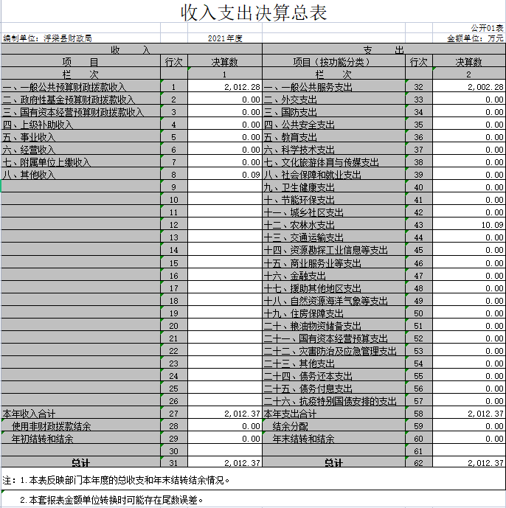

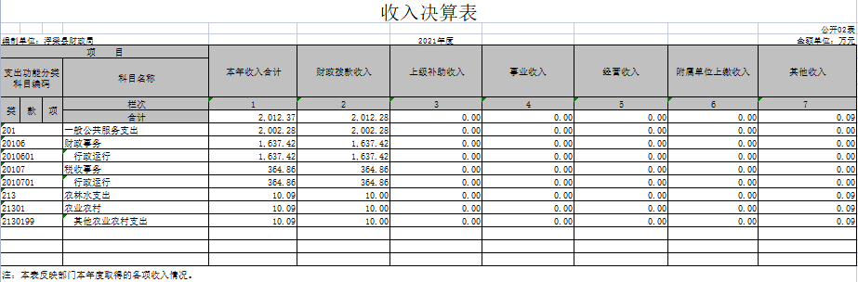

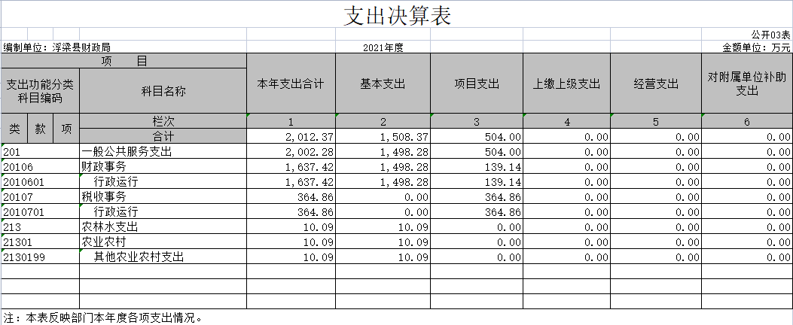

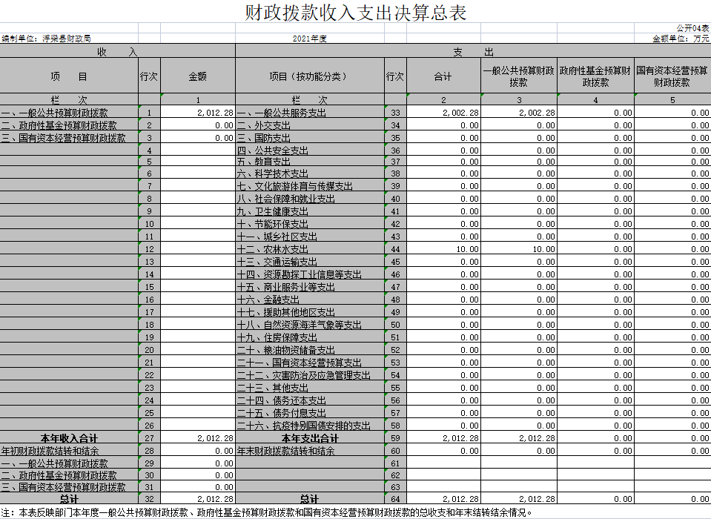
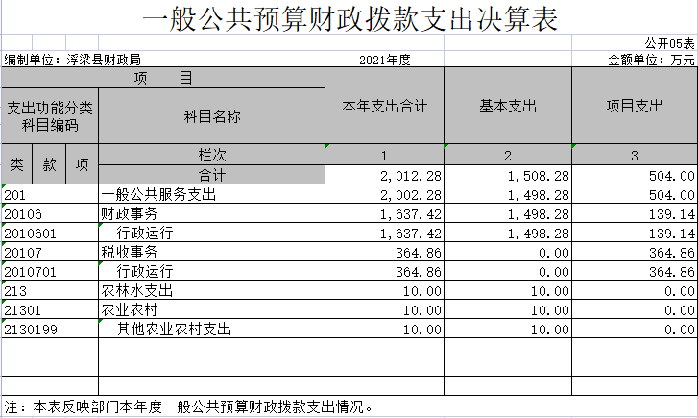
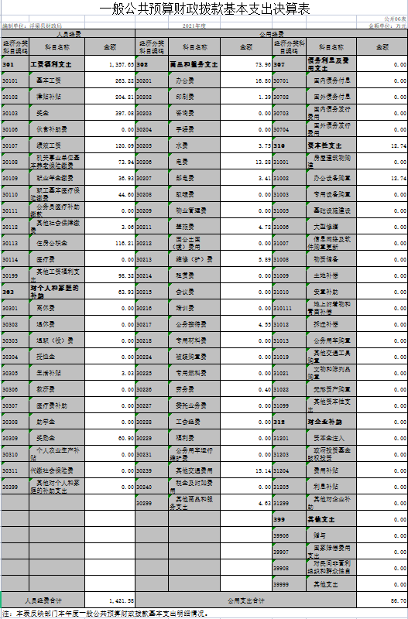

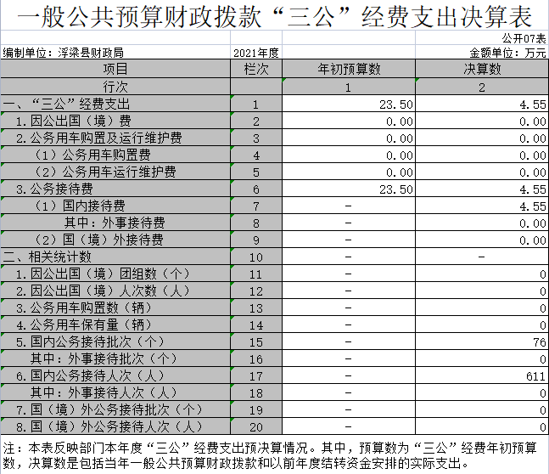

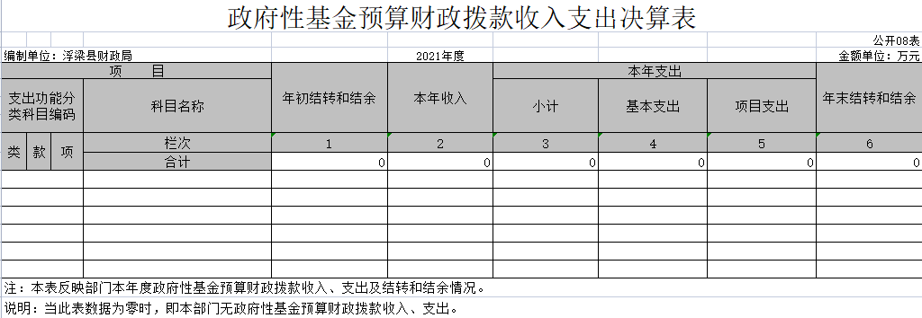
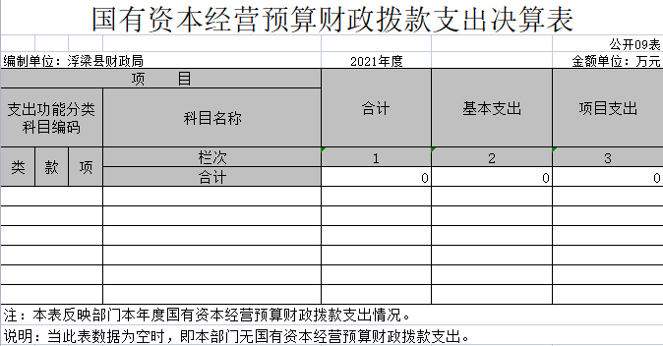

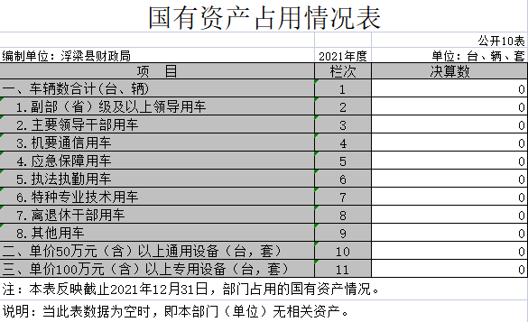

第三部分 2021年度部门决算情况说明

一、收入决算情况说明
本部门2021年度收入总计2012.37万元，其中年初结转和结余0万元，较2020年增加108.06万元，增长100%；本年收入合计2012.37万元，较2020年增加150.67万元，增长8%，主要原因是：人员调整。
本年收入的具体构成为：财政拨款收入2012.37万元，占100%；事业收入0万元，占0%；经营收入0万元，占0%；其他收入0万元，占0%。
二、支出决算情况说明
本部门2021年度支出总计2012.37万元，其中本年支出合计2012.37万元，较2020年增加237.75万元，增长13%，主要原因是：人员调整；年末结转和结余0万元，较2020年减少195.13万元，下降100%，主要原因是：年末结余收回国库。
本年支出的具体构成为：基本支出1508.37万元，占75%；项目支出504万元，占25%；经营支出0万元，占0%；其他支出（对附属单位补助支出、上缴上级支出）0万元，占0%。
三、财政拨款支出决算情况说明
本部门2021年度财政拨款本年支出年初预算数为2012.37万元，决算数为2012.37万元，完成年初预算的100%。其中：
（一）一般公共服务支出年初预算数为2002.28万元，决算数为2002.28万元，完成年初预算的100%，主要原因是：调整预算。
（二）农林水支出年初预算数为10万元，决算数为10万元，完成年初预算的100%，主要原因是：调整预算。
四、一般公共预算财政拨款基本支出决算情况说明
本部门2021年度一般公共预算财政拨款基本支出1508.28万元，其中：
（一）工资福利支出1357.65万元，较2020年增加158.47万元，增长13%，主要原因是：人员调整。
（二）商品和服务支出73.96万元，较2020年减少100.04万元，下降57%，主要原因是：当年未及时支出。
（三）对个人和家庭补助支出63.93万元，较2020年增加19.13万元，增长43%，主要原因是：退休人员增加。
（四）资本性支出12.74万元，较2020年增加4.39万元，增长53%，主要原因是：单位需要购买固定资产。
五、一般公共预算财政拨款“三公”经费支出决算情况说明
本部门2021年度一般公共预算财政拨款“三公”经费支出年初预算数为23.5万元，决算数为4.55万元，完成预算的19%，决算数较2020年减少9.16万元，下降67%，其中：
（一）因公出国（境）支出年初预算数为0万元，决算数为0万元，完成预算的0%，决算数较2020年增加0万元，增长0%，主要原因是未发生。决算数较年初预算数增加的主要原因是：未发生。全年安排因公出国（境）团组0个，累计0人次，主要为：未发生。
（二）公务接待费支出年初预算数为23.5万元，决算数为4.55万元，完成预算的19%，决算数较2020年减少9.16万元，下降67%，主要原因是公务接待人员减少。决算数较年初预算数减少的主要原因是：公务接待次数减少。全年国内公务接待76批，累计接待611人次，其中外事接待0批，累计接待0人次，主要为：国内接待。
（三）公务用车购置及运行维护费支出0万元，其中公务用车购置年初预算数为0万元，决算数为0万元，完成预算的0%，决算数较2020年增加0万元，增长0%，主要原因是未发生，全年购置公务用车0辆。决算数较年初预算数增加的主要原因是：未发生；公务用车运行维护费支出年初预算数为0万元，决算数为0万元，完成预算的0%，决算数较2020年增加0万元，增长0%，主要原因是未发生，年末公务用车保有0辆。决算数较年初预算数增加的主要原因是：未发生。
六、机关运行经费支出情况说明
本部门2021年度机关运行经费支出86.7万元（与部门决算中行政单位和参照公务员法管理事业单位一般公共预算财政拨款基本支出中公用经费之和一致），较年初预算数（或者上年决算数）增加0万元，增长0%，主要原因是：办公设施设备购置经费增加。
若本部门不是行政单位或参照公务员法管理事业单位，则按以下格式公开：“本部门不是行政单位或参照公务员法管理事业单位，故无机关运行经费支出”。
七、政府采购支出情况说明
本部门2021年度政府采购支出总额20万元，其中：政府采购货物支出20万元、政府采购工程支出0万元、政府采购服务支出0万元。授予中小企业合同金额0万元，占政府采购支出总额的0%，其中：授予小微企业合同金额0万元，占政府采购支出总额的0%；货物采购授予中小企业合同金额占货物支出金额的0%，工程采购授予中小企业合同金额占工程支出金额的0%，服务采购授予中小企业合同金额占服务支出金额的0%。（市级部门公开的政府采购金额的计算口径为：本部门纳入2021年部门预算范围的各项政府采购支出金额之和。）
八、国有资产占用情况说明。
截止2021年12月31日，本部门（单位）国有资产占用情况见公开10表《国有资产占用情况表》。其中车辆中的其他用车主要是单位没用车。
九、预算绩效情况说明
（一）绩效管理工作开展情况。
根据预算绩效管理要求，我部门组织对纳入2021一般公共预算项目支出所有二级项目2个全面开展绩效自评，共涉及资金504万元，占一般公共预算项目支出总额的100%。
组织对“财政信息化工作经费项目”、“评审费”等2个项目开展了部门评价，涉及一般公共预算支出504万元，政府性基金预算支出0万元。其中，对“财政信息化工作经费项目”、“评审费”等项目分别自行开展绩效评价。从评价情况来看，两个项目绩效自评均得92分。
组织对0个部门（单位）开展整体支出绩效评价试点，涉及一般公共预算支出0万元，政府性基金预算支出0万元。其中，对部门（单位）整体支出分别未委托第三方机构开展绩效评价。从评价情况来看，未做试点（请对整体支出绩效评价情况进行简单说明）。
（二）部门决算中项目绩效自评情况。
将2021年度市级部门绩效自评总报告（绩效自评总报告主要包括本部门项目绩效目标情况、单位自评工作开展情况、综合评价结论、绩效目标完成情况总体分析、偏离绩效目标的原因和改进措施、绩效自评结果应用情况。）和《项目支出绩效自评表》（自选2个项目）进行公开。
我部门今年在省级部门决算中反映“财政信息化工作经费项目”、“评审费”项目绩效自评结果。
项目绩效自评总体综述：根据年初设定的绩效目标，“财政信息化工作经费项目”项目绩效自评得分为92分。项目全年预算数为409.67万元，执行数为409.67万元，完成预算的100%。项目绩效目标完成情况：通过数据整合，正在向数据一体化前进；业务操作流程简化明了，大大提高了工作效率；建立了集软硬件一体化的信息安全防护体系，降低了发生数据安全事故的概率。发现的问题及原因：1、预算编制不够明细，预算调整率较高，项目分类不标准。2、网络速度不达标，操作过程缓慢，造成浪费时间空等。3、总服务器配置不够，经常性卡顿，造成返工现象。4、项目管理制度不够全面，为建立长效管理机制。下一步改进措施：加强对项目的监督管理，及时掌握项目开展进度和质量，并与服务提供方保持积极沟通，督促项目进度和质量，保证计划确定的合同内容和目标按时保质完成。建立健全项目管理制度，完善长效管理机制，对项目服务范围、运行标准、操作流程、工作计划、实施要求等作出明确的规定，保证项目的各项工作有据可依。同时对项目服务提供方建立统一的约束机制，严格按照相应机制要求规范管理项目，从而确保项目相关内容保质保量完成。另外，及时沟通上级，要求上级对后台服务器进行进一步的升级。
（三）部门评价项目绩效评价情况。
每个市级部门至少将1个部门评价报告向社会公开，报告框架可参考《项目支出绩效评价办法》（财预〔2020〕10号）中《项目支出绩效评价报告（参考提纲）》。
我部门今年在省级部门决算中反映“财政信息化工作经费项目”、“评审费”项目绩效自评结果。
项目绩效自评总体综述：根据年初设定的绩效目标，“财政信息化工作经费项目”项目绩效自评得分为92分。项目全年预算数为409.67万元，执行数为409.67万元，完成预算的100%。项目绩效目标完成情况：通过数据整合，正在向数据一体化前进；业务操作流程简化明了，大大提高了工作效率；建立了集软硬件一体化的信息安全防护体系，降低了发生数据安全事故的概率。发现的问题及原因：1、预算编制不够明细，预算调整率较高，项目分类不标准。2、网络速度不达标，操作过程缓慢，造成浪费时间空等。3、总服务器配置不够，经常性卡顿，造成返工现象。4、项目管理制度不够全面，为建立长效管理机制。下一步改进措施：加强对项目的监督管理，及时掌握项目开展进度和质量，并与服务提供方保持积极沟通，督促项目进度和质量，保证计划确定的合同内容和目标按时保质完成。建立健全项目管理制度，完善长效管理机制，对项目服务范围、运行标准、操作流程、工作计划、实施要求等作出明确的规定，保证项目的各项工作有据可依。同时对项目服务提供方建立统一的约束机制，严格按照相应机制要求规范管理项目，从而确保项目相关内容保质保量完成。另外，及时沟通上级，要求上级对后台服务器进行进一步的升级。

第四部分 名词解释

名词解释应以财务会计制度、政府收支分类科目以及部门预算管理等规定为基本说明，可在此基础上结合部门实际情况适当细化。
“三公”经费支出和机关运行经费支出口径必须予以说明（可参照如下格式进行说明）。
“三公”经费支出：指用一般公共预算财政拨款安排的因公出国（境）费、公务用车购置及运行维护费和公务接待费。其中，因公出国（境）费反映单位公务出国（境）的国际旅费、国外城市间交通费、住宿费、伙食费、培训费、公杂费等支出；公务用车购置及运行维护费反映单位公务用车车辆购置支出（含车辆购置税、牌照费），按规定保留的公务用车燃料费、维修费、过桥过路费、保险费、安全奖励费用等支出；公务接待费反映单位按规定开支的各类公务接待（含外宾接待）支出。
机关运行经费支出：指用一般公共预算财政拨款安排的为保障行政单位（包括参照公务员法管理的事业单位）运行用于购买货物和服务的各项资金，包括办公费、印刷费、邮电费、差旅费、会议费、福利费、日常维修费、专用材料及一般设备购置费、办公用房水电费、办公用房取暖费、办公用房物业管理费、公务用车运行维护费以及其他费用。

